Análisis descriptivo.

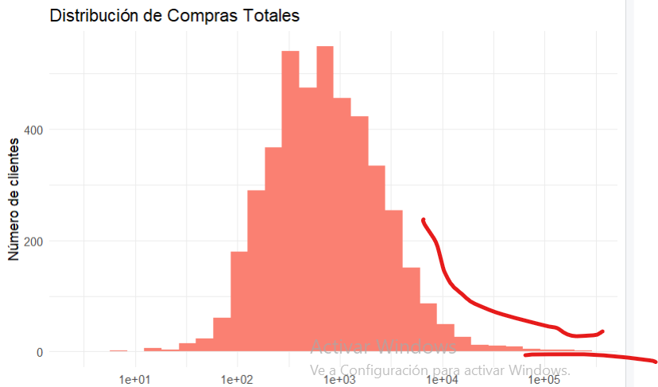

Ilustración 1histograma. fuente; elaboración propia

Ilustración 2 resumen base de datos.

La base de datos contiene 4,338 clientes únicos con compras realizadas entre diciembre de 2010 y diciembre de 2011.

Como se observa en el histograma, la distribución del gasto total por cliente presenta una clara asimetría positiva posiblemente debido a que la mayoría de clientes (el grueso de la distribución) realiza compras totales de entre 100 y 10,000 unidades monetarias, además el mayor volumen de clientes se concentra alrededor de 1,000 unidades monetarias.

En cuanto al análisis de frecuencia de compra se podría decir que el la mitad de los clientes (mediana=2) realizaron sólo 1 o 2 compras durante el período analizado, el 25% de los clientes (1er cuartil=1) solo realizaron una única compra, el valor máximo de 209 compras indica la existencia de clientes extraordinariamente frecuentes

En cuanto a la variable de Valor de las vompras podría decir que el gasto total por cliente varía enormemente, desde un mínimo de 3.75 hasta un máximo de 280,206 unidades monetarias además la gran diferencia entre la media (2,054) y la mediana (674) del gasto total confirma que un pequeño grupo de clientes de alto valor impulsa significativamente los ingresos totales

El promedio (292.55) muestra que la mayoría de las transacciones son de valor moderado.